寶寶

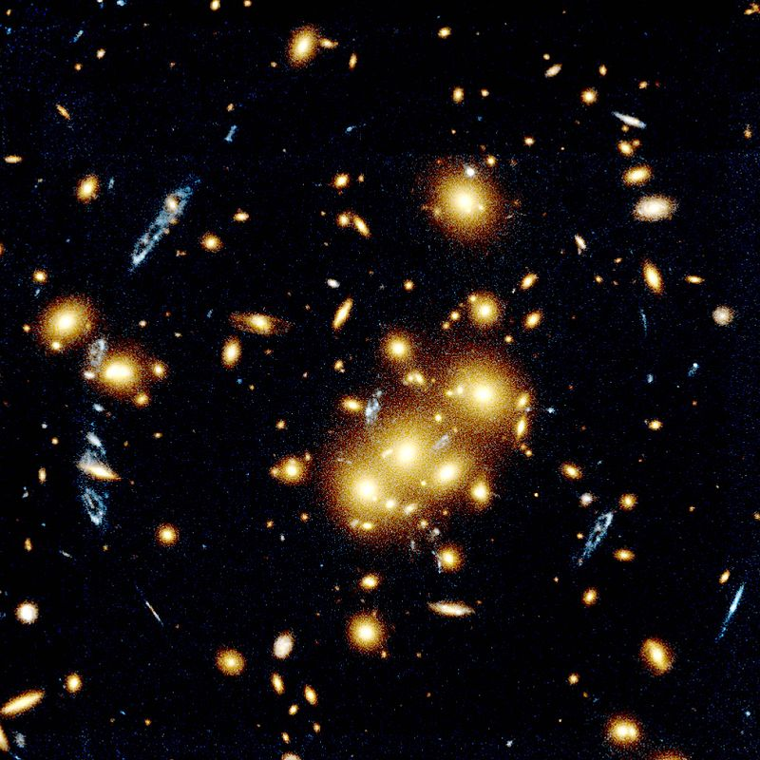
[天文]

簡報：
密度塵埃和氣體中形成。當星雲的穩定性受到破壞時，塵埃和氣體就會在自身重力下坍塌研究恆星和恆星演化，對人們了解宇宙有著重要的意義。科學家對恆星的了解來自於觀察、理論以及對恆星內部的電腦模擬。恆星會在稱為暗星雲的高形成原恆星。當原恆星核心的密度和溫度達到一定程度後，就會啟動核融合，使恆星形成。
幾乎所有原子量大於氫和氦的化學元素都是在恆星核心中形成的。

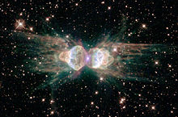
恆星的屬性主要取決於它開始時的質量：質量越大，亮度就越高，氫在其核心聚變成氦的過程也發生得越快。隨著時間的推移，氫會完全轉化為氦，此時恆星會進入演化過程中的下一個階段。恆星核需要有更高的溫度才能使氦融合。核心溫度足夠高的恆星會一邊使外層膨脹，一邊增加核心密度，形成紅巨星。紅巨星會迅速用盡氦燃料，因此壽命不長。質量更大的恆星會逐步以更重的元素進行聚變，再經過一連串的演化階段。

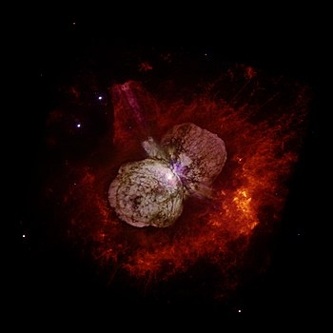
恆星的質量決定了它最終的歸宿：8個太陽質量以上的恆星會坍縮，成為超新星，而8個太陽質量以下的恆星則會噴出外層的物質，形成行星狀星雲。超新星爆炸後的殘骸是一顆密度極高的中子星；如果恆星質量超過3個太陽質量，則超新星殘骸將會是一個黑洞。相互公轉的聯星會有更加複雜的演化過程，例如，白矮星會從其伴星不斷吸取物質，最終可引發超新星爆炸。行星狀星雲和超新星都有助於把恆星內部經聚變產生的「金屬元素」（在天文學中泛指氫、氦以外的一切元素）分散到星際介質當中。全靠這兩者，包括太陽系在內的行星系統才會由氫和氦以外的多種元素所組成。海山二是一顆高亮度的超巨星，估計它的質量是太陽質量的100至150倍，而它的亮度高達太陽的400萬倍。
這顆恆星是目前已經被仔細研究過的質量最大的恆星。其他還有幾顆已經知道可能更明亮的恆星，但是它們的資料遠不如海山二完整（補充說明：手槍星的資料已經被更新與提升，一度被懷疑並列名"質量最大的恆星"之一。在2006年，基於廣泛波長範圍的資料，海山二依然被"認定"是最明亮的恆星。）。質量超過太陽80倍的恆星發出的光度超過太陽的100萬倍，它們是很罕見的—在像我們銀河系這樣大的星系內只有幾打—質量挑釁著愛丁頓極限，也就是說，它們輻射向外的壓力強大到幾乎可以抵消重力。質量超過太陽120倍的恆星已經超過理論上的愛丁頓極限，它們的重力勉強可以承受氣體和輻射壓力，而在不久的將來可能成為超新星或極超新星。
海山二對星雲的影響可以直接看到，在上面圖像中的一些黑暗小球和其他一些不易見到的天體，都有離開大質量恆星直接朝向外的尾巴。整個星雲看起來與1840年大爆炸之前非常的不一樣，海山二被塵埃包圍著，大量減少了紫外線輻射進入星雲的總量

認識天文館
天文科學教育館成立於民國八十五年十一月七日（立冬），承接原臺北市立天文臺的各項業務，並陸續增加多項儀器設備。八十六年七月二十日（太空探險日）展示場一至三樓展示區完成時，已然全面開放，為臺北市民提供更好的服務；而為了讓來館來賓跨越時空的限制，由本館精心規劃，位於展示場四樓之宇宙探險設施，亦於民國九十一年七月二十日正式完工啟用。
寬敞的空間設計加上活潑、親切、不失莊重的建築意象，結合休閒與教育功能的園景設計，讓天文館成為台北市最具吸引力的戶外育樂活動空間。
天文科學教育館的設計意念，是希望藉由外型的穩重塊體及前衛的採光罩，加上外圍放置的經緯儀和赤道日晷、全天域放映館外觀，象徵宇宙的浩瀚與神秘，引起市民對天文科學教育館的認同。
天文科學教育館除藉由材料及顏色的運用以強調其整體感外，並藉著植栽區隔視線導引來增加空間的變化及私密性。尤其全天域劇院，更是一座直徑 35 米，外表面被覆金黃色鋁錐面板的圓頂式建築，藉由聲、光、電化等儀器設備，帶給民眾親臨實境的臨場感。
館內所有空間與動線設備，皆考慮了遊憩與停留需求，各處均有服務設施，堪稱是一座兼具休閒性、娛樂性與教育等多重特色的現代天文科學教育建築。
希望大家多加利用本館，一同悠遊星海，領略天文之美
網址：https://zh.wikipedia.org/wiki/%E5%A4%A9%E6%96%87%E5%AD%B8#%E9%8A%80%E6%B2%B3%E7%B3%BB%E5%A4%A9%E6%96%87%E5%AD%B8
https://www.tam.gov.taipei/cp.aspx?n=6AF7BADE42537535

